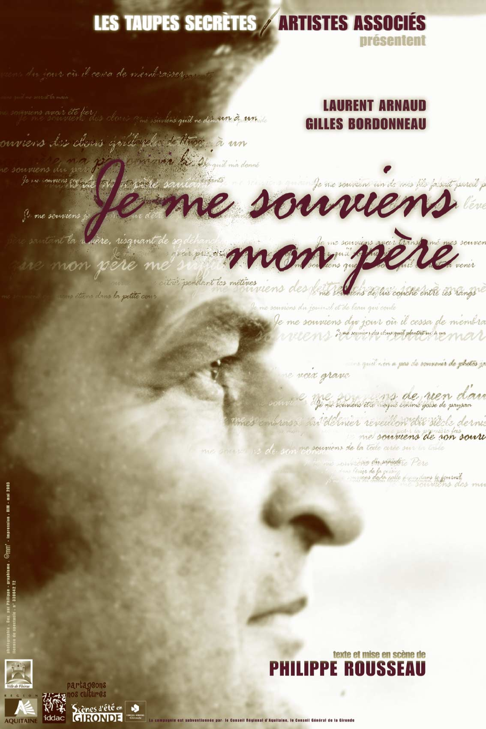
Les Taupes Secrètes – Artistes Associés présentent

Je me souviens mon père

Texte de Philippe Rousseau
Mise en jeu de Laurent Arnaud
Avec
Philippe Rousseau (auteur/acteur)
et Gilles Bordonneau (musicien)
Durée du spectacle : 45 minutes

Coproduction
Les Taupes Secrètes – Artistes Associés,
IDDAC et Ville de Floirac.

La création du spectacle a eu lieu le 13 juin 2003 à l’Auditorium de Floirac dans sa première version. La reprise avec Philippe Rousseau comme auteur/acteur a eu lieu le 20 janvier 2008 pour l’inauguration de la Maison des Savoirs Partagés M 270 à Floirac.

Nous remercions le TNT – Manufacture de Chaussures (Bordeaux) qui a accueilli les répétitions de reprise du spectacle en mai 2005.

-------------------------------
La Compagnie Les Taupes Secrètes – Artistes Associés est subventionnée par le Conseil Général de la Gironde, le Conseil Régional d’Aquitaine et le Ministère de la Culture (DRAC Aquitaine), et bénéficie du soutien de l’IDDAC et de la Ville de Floirac.
-------------------------------

Un homme écrit sur son père
Je me souviens en 2002, il a 70 ans.
Je me souviens de « je me souviens mon père » comme d’une idée de cadeau.
Je me souviens de lui donner.
Je me souviens de « tu vas pas en faire un théâtre ? ».

Note d’intentions
Je me souviens de « Je me souviens mon père », la création.
Je me souviens de Laurent et Gilles.
Je me souviens d’une parole simple.
Je me souviens d’une parole suggestive.
Je me souviens de tous les pères dans les têtes des spectateurs.
Je me souviens il s’agit du mien.
Je me souviens il s’agit du vôtre.

Je me souviens le désir d’une forme invisible

Je me souviens « On dirait qu’il y aurait les instruments de musique de Gilles »
Là, comme abandonnés dans un coin
De la bibliothèque au milieu des livres ;
À côté du bar ou de la cheminée du restaurant ;
Du parc ombragé par la tonnelle ;
De là où votre imagination les portera ;
Où la mémoire se mire dans le cœur des personnes qui y sont passées.

Je me souviens qu’ensuite « On dirait que ça démarrerait doucement »
Je me souviens qu’après il y aurait les trois cents phrases démarrant par « Je me souviens » et les quelques une qui démarrent par « je ne me souviens pas ».

Je me souviens il y aurait toujours la complicité fraternelle de Philippe et Gilles.
Je me souviens la musique vivante, drôle ou émouvante.
Je me souviens les regards et les silences partagés entre acteurs et spectateurs.
Je me souviens les phrases écrites dans l’intimité du cœur des spectateurs qui remplissent les espaces laissés dans mes phrases simples et ajourées.

Ateliers de sensibilisation à l’écriture contemporaine

Objectifs

Sensibilisation à l’écriture théâtrale contemporaine
Rencontre avec un auteur
Rencontre avec une équipe de création

Méthodes

Séances d’environ une heure et demi / deux heures (on peut faire plus avec des adultes)
Certaines séances (les premières et les dernières) peuvent se faire en grand groupe, celles qui concernent l’écriture sont préférables en groupe d’une douzaine.

- Premières séances :
Improvisations orales et collectives
Sous contrainte Oulipiennes, surréalistes, adaptées d’exercices théâtraux

- Séances « centrales » :
Transcription par les personnes de ce qu’ils ont vu ou entendu (ou de ce qu’ils ont fait) seul ou à plusieurs.
Lecture et commentaires collectifs de ces premiers « jets »
Retour sur le plateau avec ces premiers textes.
Réécriture tant orale qu’écrite avec une alternance d’écrit sur le papier et de retour lecture ou jeu sur le plateau.

- Séances finales :
Mise en forme modeste d’un lever de rideau
Possibilité d’un lever de rideau avant la représentation de « Je me souviens mon père ».

Je me souviens chaque atelier démarre pareil.
Je me souviens tous, assis, en cercle, les sens en éveil.
Je me souviens « racontez-moi, s’il vous plait, un bon et un mauvais souvenir de père »
Je me souviens du choix des mots, du déterminant indéfini, du meilleur et du pire.
Je me souviens le mensonge est possible.
Je me souviens ensuite le travail.
Je me souviens l’émotion qui s’élance.
Je me souviens le don, le vol, le recevoir.
Je me souviens ensuite la distance.
Je me souviens de l’écriture orale.
Je me souviens qu’on ne se souvient plus qui a écrit quoi.
Je me souviens qu’en tout cas, on a tous écrit quelque chose en collectif au final.
Je me souviens des traces de mémoires a/venir.

Commentaires
Ce travail permet d’aborder l’écriture en levant les éventuelles inhibitions ou difficultés face à la feuille blanche. La transcription écrite ne devient nécessaire que dans la deuxième phase du travail.

Une analyse sans jugement de valeurs permet de voir que chaque écriture « donne » quelque chose à son auteur et à ses spectateurs.

Cette analyse permet de voir ce que donne tous types de mots et tous types de structures de phrase : que fait un adjectif si on le met, si on le supprime ? Comment se respire une phrase complexe ou simple ? À quoi servent les adverbes ? Les déterminants,...

Confrontation du travail dans un lever de rideau aux enjeux modestes et avec forcément une « réussite ».

Extraits de la préface de Je me souviens mon père (Editions Elytis)

« Souviens-toi ! Sous-entendu : le passé est en toi, vas-y, cherche ! Laisse-le remonter ! Remonter ? Comme l’essence capiteuse d’une fleur à peine épanouie ? Comme une délicate bulle de champagne ? Ou comme un cadavre gonflé surgissant à la surface ?
Souviens-toi ! Fais revivre ici ce qui était là-bas. Rembobine ! Mais le film est fragile, se casse, se vrille. Et si, par chance ou par bonne volonté, il se laisse manœuvrer, que raconte-t-il vraiment ? Une réalité réanimée ou une fiction bien ficelée ?(…)
Si la mémoire revendique la vérité historique, l’art, lui, explore l’imaginaire. Pourtant, le souvenir est toujours infidèle, et l’œuvre, qu’elle soit picturale, littéraire ou dramatique, se réfère malgré elle à l’expérience vécue. Consciente, inconsciente, subconsciente... sup, méta ou para - comme tu voudras -, la mémoire ne peut s’empêcher de flirter avec l’imagination et vice-versa. (…) Et comme si ce n’était pas encore assez compliqué, il se plaît à brouiller tout ça.
Autobiographie, autoportrait. Et maintenant, auto-fiction. Va donc t’y retrouver désormais ! Non, mieux vaut accepter de se perdre sans poser de questions. Et jouer avec Pérec au fil du souvenir. Avec volupté. »

Jean-Yves Coquelin
Maître de conférence – Université Michel de Montaigne – Bordeaux III

Les Taupes Secrètes – Artistes Associés

Créée en 1992, Les Taupes Secrètes – Artistes Associés, dirigées par l’entremetteur en scène et auteur Philippe Rousseau, développent autour de l’écriture contemporaine et du théâtre quelques concepts forts : le témoignage, l’identification et la contemporanéité. Les spectacles s’articulaient entre autres autour d’auteurs contemporains comme Michel Azama, Bernard-Marie Koltès, Steven Berkoff.

Depuis 2003, la compagnie produit les spectacles à partir de textes de Philippe Rousseau.
Par les thèmes abordés (le souvenir, les trajectoires de vie, le père, la guerre d’Algérie, les désirs…), Les Taupes Secrètes – Artistes Associés induisent la rencontre et l’échange entre les publics et les différents acteurs culturels et éducatifs, lors des spectacles, d’ateliers et de débats avec des auteurs, des sociologues, des artistes…

Ce projet artistique est animé par des valeurs fondatrices : la notion d’humanité, d’engagement, du don comme moteur de réception (et inversement), de respect de l’autre et d’humilité par rapport à l’action théâtrale (« chacun peut faire »).

Ces valeurs fondatrices traduisent la volonté de la compagnie d’être en action sur le monde et se cimentent autour du concept revendiqué d’éducation populaire.

Philippe Rousseau
Directeur artistique de la Compagnie Les Taupes Secrètes - Artistes Associés depuis 1992. Il est metteur en scène (Le terrier de Kafka ; Monsieur Fugue ou le Mal de Terre de Lilian Atlan ; Nouvelles de la Zone Interdite de Zimmermann ; Décadence de Berkoff ; Vie et Mort de Pier Paolo Pasolini de Michel Azama), auteur-interprète (Je me souviens mon Père, Vos désirs sont des/ordres). Il anime des ateliers d’écriture et enseigne à l’Université Bordeaux III.

Laurent Arnaud
Comédien depuis 17 ans, ses rencontres lui ont permis d'aborder des projets classiques, contemporains ou jeune public.. Une recherche qu'il a menée auprès de plusieurs compagnies dont Les TSAA. En 2001, il intègre le Chantier Théâtre et travaille sur les créations de Florence Lavaud : « Un petit chaperon rouge », « Y a-t-il un prof dans la salle », « CRAF , ou Grandir ».

Gilles Bordonneau
Clarinettiste, saxophoniste, chanteur, musicien électronique. Il est auteur, compositeur et arrangeur, diplômé en formation musicale au Conservatoire National de Région de Bordeaux. Fondateur du collectif Zimpala (musique électronique), il collabore tour à tour à des projets musicaux (The Film – électro/rock, David Buhatois – Chanson, Fred Batista – Chanson) et à des spectacles de théâtre et de danse (Compagnie Les Taupes Secrètes - Artistes Associés, Compagnie Marion Mirbeau, Compagnie Mutine, Compagnie Le Glob).

----------------------
Les Taupes Secrètes – Artistes Associés
Direction artistique : Philippe Rousseau
Administration: Laëtitia Faure
Chargée de diffusion : Framboise Thimonier
1, avenue Pierre Curie – 33 270 FLOIRAC
Tel. 05 56 40 20 44
email : tsaa@wanadoo.fr
Licence de spectacle : 330042 – T2
Le texte de Je me souviens mon père est édité par
ELYTIS EDITION
31 avenue de Toquetoucau 33160 Cestas
www.elitis-edition.com

